Методическая разработка преподавателя фортепиано
МБОУ ДО «ДШИ» Серпуховского района
Московской области
Свиридовой Татьяны Борисовны

«Воспитание ритмического чувства и позиционная игра в классах фортепиано ДМШ и ДШИ. Анализ некоторых современных школ фортепианной игры»

ПЛАН:
- Вступление: Преподавание игре на фортепиано – средство, способствующее всестороннему развитию личности.

- Воспитание ритмического чувства и позиционная игра в фортепианных классах ДМШ, ДШИ.
а) Школа Л. Баренбойма и Н. Перуновой «Путь к музыке»
б) Школа А. Артоболевской «Первой встреча с музыкой»
в) Т. Смирнова «Интенсивный курс фортепиано»

- Заключение: Человек и фортепиано – обзор в более широком аспекте.

Фортепианная педагогика является ведущей лабораторией музыкальной педагогики.
На базе фортепианной педагогики и методики базируется многие методики обучения игре на других музыкальных инструментах.
В своей работе я попыталась проанализировать несколько фортепианных современных школ, внести что-то свое из практики с учениками младших классов.
Хотелось бы напомнить, что Баренбойм в своем труде «Путь к музицированию» - проанализировал все предшествующие фортепианные школы, начиная с послереволюционного периода до 70-х годов. Многие методисты и педагоги восприняли эту работу с большим интересом. Методические принципы сыграли положительную роль в нашей педагогике тех лет. Еще нас учили по фортепианной школе Николаева, где начинали учить длительности нот с ***. Но по своему построению, по задачам, по методическим приемам они не соответствовали нынешним требованиям, поэтому на глазах устаревают.
3 школы.
Преподавание игре на фортепиано – средство способствующее всестороннему развитию личности.
Наша молодежь живет в эпоху бурного, стремительного развития – общественного и технического. Ее ждут большие свершения. В ней мы видим свою надежду, от нее зависит наше будущее. Вот почему необходимо использовать все возможные средства для наиболее совершенного и гармоничного развития подрастающего поколения.
Общепризнано важными составными частями всего процесса воспитания являются эстетическое и художественное воспитание.
Эстетика определяется как учение о прекрасном. Первой задачей эстетического воспитания надо считать развитие в человеке способности воспринимать прекрасное, отличать его от безобразного, любить и создавать прекрасное. Говоря о прекрасном, речь идет о красоте всего, что связано с жизнью человека, - о красоте природы, человеческого тела, человеческих отношений и поступков. И именно искусство помогает нам открыть в окружающем мире всю эту красоту. Часто только художник, увидевший и запечатлевший мимолетную игру красок и теней, способен натолкнуть нас на открытие для себя всей прелести в природе, прелести, которая могла пройти незамеченной для нашего неподготовленного и невнимательного взгляда. Во власти художника заставить нас полюбить море, которого мы никогда не видели, разбудить нашу фантазию, рисуя картины экзотических ландшафтов, или, наоборот, помочь нам находить поэзию в будничной жизни.
Издавна искусство оберегало человека от изоляции и связывало его с природой.
Художественное воспитание (в первую очередь музыкальное воспитание) способствует гармоническому развитию юного человека, пробуждению его интеллектуальной, эмоциональной энергии, раскрытию его способности восприятия, работе его фантазии, памяти, формированию его характера. Художественное воспитание преследует основные цели общего воспитания, используя при этом свои собственные специфические средства и возможности. А возможности эти велики. У педагога любого участка художественного воспитание есть один надежный помощник – это сама природа ребенка. Именно в детском возрасте свойственны безграничная фантазия, восприимчивость к эмоциям. Вот почему как раз в этот период на ребенка можно оказать посредством искусства естественное и сильное воздействие. Однако, здесь многое зависит от чуткости и подготовленности педагога. Важно, чтобы ученик не замечал, что он является объектом воспитания. Он должен посвятить себя интересной ему деятельности, участвовать в своем совершенствовании, чувствовать радость творческой активности. Уроки должны приносить радость учащимся. Это относится и к домашним занятиям: лишь работая с охотой, можно рассчитывать на успешное развитие своих способностей. Учащиеся, которые идут на занятия со страхом, никогда не смогут извлечь из них настоящей пользы. Только внимательное и бережное ведение ученика педагогом – с понятными преподнесениями учебного материала, показали, терпеливыми объявлениями, использованием сравнений и конкретных примеров, с поощрением, с исправлением ошибок – дает хорошие результаты. Разумеется, для этого недостаточно, чтобы педагог музыки был просто хорошим специалистом. Он должен быть и хорошим психологом, должен знать особенности детей в зависимости от их возрасти и характера. Педагог дожжен знать общую нагрузку занимающегося у него ребенка, его должно интересовать, что и как он изучает в общеобразовательной школе, какова его семейная среда, каковы его интересы, любимые занятия, кто его друзья, что он читает, что составляет содержание его жизни. Только в этом случае преподаватель не только преподает, но и воспитывает.
Любое обучение обращается к умственным, интеллектуальным способностям учащегося. Как же это обстоит в ходе обучения игре на фортепиано? Уже только для воспроизведения простой нотной записи, ученик дожжен потратить гораздо больше духовной энергии, чем в других обычных для его возрастной группы процессов мышления. Ему необходимо читать одновременно звуковысотный, ритмический рисунок, следить за правильными пальцами, фразировкой, динамикой – все в сочетании с моторной деятельностью для каждой руки отдельно. Такое напряжение требует от ученика максимальной концентрации сил, исключает пассивное участие в процессе обучения. Важно с самого начала побуждать учащихся мыслить самостоятельно, выполнять простейшие задания, находить трудные места, самостоятельно выбирать аппликатуру, педаль.
Требования, предъявленные к детскому мышлению тесно взаимосвязаны с развитием и тренировкой памяти. Как много всевозможных трудностей надо преодолеть при разучивании музыкальной пьесы и все эти компоненты запечатлеть в памяти. Из практических и воспитательных соображений педагог должен следить за тем, чтобы заучивание наизусть происходило систематически, с использованием всех видов памяти: слуховой, зрительной, моторной, а также и логической памяти, т.е. отмечать для себя определенные места в пьесе и запоминать их при помощи сравнения с такими же аналогичными местами. Достигаемые результаты будут полезны не только для обучения по специальности, но и внесут вклад в общее интеллектуальное развитие ученика.
Обучение игре на фортепиано предъявляет высокие требования к укреплению детской воли. Очень часто случается так, что ученики, обнаружившие вначале на основании вступительных экзаменов хорошие музыкальные и технические данные, не могут тем не менее достигать успехов. Как правило, эти ученики отлично успевают в общеобразовательной школе, но они с большим трудом усваивают овладение музыкальным инструментом. Ведь нельзя добиться успеха без систематической, регулярной подготовки и без целеустремленного преодоления трудностей. Для педагога выдвигается главная задача - воспитать у ученика волю, привить трудовые навыки, уметь заставить себя работать, когда нет желания этого делать, не унывать в минуты неудач. Необходимо осознать, что для ребенка, проводящего за фортепиано несколько часов свободного времени, уже само по себе является усилием над собой. Ведь он должен устоять против заманчивых предложения товарищей, играющих рядом на свежем воздухе. В наше время многие дети занимаются помимо музыкальной школы и в других кружках по интересам – спортом, иностранным языком и др. И было бы бессмысленно препятствовать ребенку заниматься этим. При таких условиях не остается никакого другого выхода, кроме воспитания у ребенка умения правильно использовать время, правильно организовать рабочий день. Надо научить ученика заниматься правильно - не повторять бессмысленно уже выученные части в произведении, а применить целенаправленные варианты упражнения, систематически осмысленно разучивать отдельные части.
С того момента как ребенок прикоснулся к фортепиано, развивается его способность концентрироваться. Он учится слушать «тишину», развивает силу слухового воображения, контролирует слухом внутренние музыкальные переживания в игре на фортепиано. К каждому ребенку необходимо подходить дифферентно. С одним – основной упор делать на тщательной проработке каждой пьесы, с другим – наоборот, поощрять самостоятельность, активность. При этом необходимо несильно перегружать ученика, ибо само по себе обучение игре на фортепиано уже предъявляет достаточно требований к нервной системе учащихся. Игра наизусть, многочисленные репетиции, прослушивания, выступление перед публикой подвергают учеников нервному напряжению, т.н. «болезни сцены». Это напряжение должно компенсироваться радостью игры, самовыражения за инструментом. Обучение игре на фортепиано может стать фундаментом, закладывающим в характере учащегося ряд ценных качеств, необходимых ему для преодоления трудностей в будущем.
Значение эстетического воспитания связывается с культивированием эмоциональной сферы. Искусство придает силы человеку в сложных жизненных ситуациях, дает возможность радоваться от встречи с прекрасным. Музыкальная деятельность, в ходе которой человек стремится выразить в произведениях настроение, взволнованность, напряженность – развивает в нем богатый эмоциональный строй, имеющий объективное, надличностное значение. Это делает его более восприимчивым к окружающим, их чувствам, усиливает его понимание эмоционального строя другого человека. Всегда интересно наблюдать за учеником, когда вначале своего пути он точно воспроизводит за преподавателем все указанные штрихи, динамику, замет начинает привносить что-то свое в игру. Ребенок представляет конкретные картины в процессе интенсивного переживания музыкального образа. В период формирования молодые люди увлекаются популярными эстрадными мелодиями. И здесь педагог будет для них авторитетом только тогда, когда постарается правильно и со вкусом отличить никчемное от добротного и будет влиять на развитие их эмоционального строя, обогащать их внутренний мир.
Сами по себе индивидуальные занятия за фортепиано позволяют педагогу осуществить непосредственное влияние на ученика: учитель ближе знакомится с учеником, может завоевать его доверие и установить хорошие отношения. Часто учащиеся спрашивают педагога о его взглядах на ту или иную проблему, интересуются вопросами искусства. От таких бесед один шаг к дискуссиям о личной жизни. Так и случается, что педагог порой знает больше о своих учениках, чем его родители.
О развитии фантазии говорят больше в связи с воспитанием в области изобразительного искусства и литературы. Но без фантазии нельзя извлечь звучащую музыку из мертвых нотных знаков. Указания композитора облегчают эту работу, лишь направляют ее. Исполнение каждой музыкальной композиции есть воспроизведение определенных музыкальных представлений.
Продуманно подобранный учебный материал оказывает влияние на черты характера ребенка. Застенчивым, робким детям надо стараться давать произведения жизнерадостные, темпераментные, скрытым, замкнутым детям – произведения, в которых эмоциональное исполнение напрашивается само собой. Это находит свое отражение в его поведении и все сферы эстетического воспитания. Педагог стремится культивировать в ученике способность к активной деятельности – организуются конкурсы на лучшее исполнение пьесы, разученной самостоятельно, подбор аккомпанемента. Дети, обычно, с большим удовольствием играют на этих конкурсах. При этом педагог помогает в подборе музыкального материала и всеми средствами стимулирует их работу. Так закладываются и формируются основы будущего жизненного строя учения. Большое значение имеет проведение классного вечера с проведением бесед о музыкальных направлениях, о телепередачах, новых записях и др.
У некоторых детей активность проявляется в попытках сочинять музыку. Ведь даже самые маленькие могут подобрать простейший аккомпанемент к песенкам, что приносит им огромную радость. Поэтому педагогу нужно бережно относиться к этому виду творчества, чтобы в дальнейшем сохранить этот элемент в учебном процессе.
И последний аспект художественного воспитания является моральный. Обучение игре на фортепиано неизбежно ведет к пробуждению и росту чувства ответственности, честности. При игре на фортепиано нет места обмана, списывания, здесь никто не может сделать это за ребенка. Здесь заложена предпосылка для воспитания чувства коллективизма – ребенок несет ответственность за успех выступления класса, ученик имеет возможность справедливо оценить своих соучеников. Его целенаправленно подводят к этому на классных прослушивания, концертах, конкурсах.
Ни один из типов воспитания не в состоянии дать молодым людям все для жизни. Не может этого и художественное воспитание. Но если ему все-таки удается заронить зерно, из которого на всю жизнь прорастет интерес к искусству, потребность заниматься благородной деятельностью и строить свою жизнь исходя из высоких соображений, и если таким образом оно способствует всестороннему развитию личности своих подопечных, оно оправдывает свое назначение.
Музыка – искусство интонационно-ритмическое, первичная основа ее выразительности опирается на возможность интонациями голоса и ритмодвижениями передать эмоциональное состояние человека. Пониманию ее ритмоинтонационного содержания и умению его воспроизводить следует обучать на любом этапе музыкальных занятий. Важной задачей для педагога является постановка рук, формирование фортепианно-технических навыков, развитие чувства ритма. На примере трех школ – Л. Баренбойма и Н. Перуновой «Путь к музыке», А. Артоболевской «Первая встреча с музыкой», Т. Смирновой «Интенсивный курс фортепиано. Аллегро», а также на своем собственном педагогическом опыте я хочу проследить, как это происходит.
В школе Л. Баренбойма и Н. Перуновой «Путь к музыке» особое внимание обращается к руке ребенка, у которого следует воспитать нужную для игры на фортепиано психологическую установку. До обучения на фортепиано руки ребенка были орудием труда и игровых действий: он ими хватал, ударял, толкал, нажимал, махал… Он или кое-что выражал, жестикулируя: ласкал, отталкивал, просил. Теперь, когда он начинает играть на инструменте, возникает новая ситуация: к знакомым ему функциям рук прибавляется еще одна – руки становятся его голосом, они учатся петь и говорить , выражая звуками то, что ребенок чувствует. И руки – голос, подобно настоящему голосу малыша, могут петь и говорить, ласково и сердито, тихо и громко, мягко и резко, распевно и сухо. Такая установка должна быть понята и прочувствована.
Эта установка формируется в процессе действий ребенка, на практике, когда его учат владеть своими руками и помогают сделать их свободными, умными, слышащими и реагирующими на все тонкости музыки. Успехов добивается тот педагог, который любит ребенка, любит его руки, бережно и осторожно с ними обращается и обладает опытом и способностью проникаться моторными ощущениями, которые испытывает его ученик. В работе с малышом педагог как бы «переливает» из своих рук в руки ученика моторные ощущения, своими руками в буквальном смысле слова формирует, лепит податливые руки ребенка, призывает к подражанию, прибегает к сопоставлениям, к детским играм.
С первых шагов обучения внимание педагога направлено на одновременное воспитание двух фортепианных приемов: свободных и широких движения всей руки, пальцевых движений в пределах естественной пятипальцевой позиции. Сочетание движений всей руки, ее крупных частей с мелкими движениями пальцев – вот фундамент, на котором строится фортепианно-техническая работа с ребенком.
Чтобы приучить ребенка к осмысленной аппликатуре в школе «Путь к музыке» скупо обозначены пальцы в пьесах и этюдах. Задача ребенка облегчается тем, что мелодия естественно укладывается в пятипальцевую позицию:
Пример – французская народная песня «На мосту Авиньон»
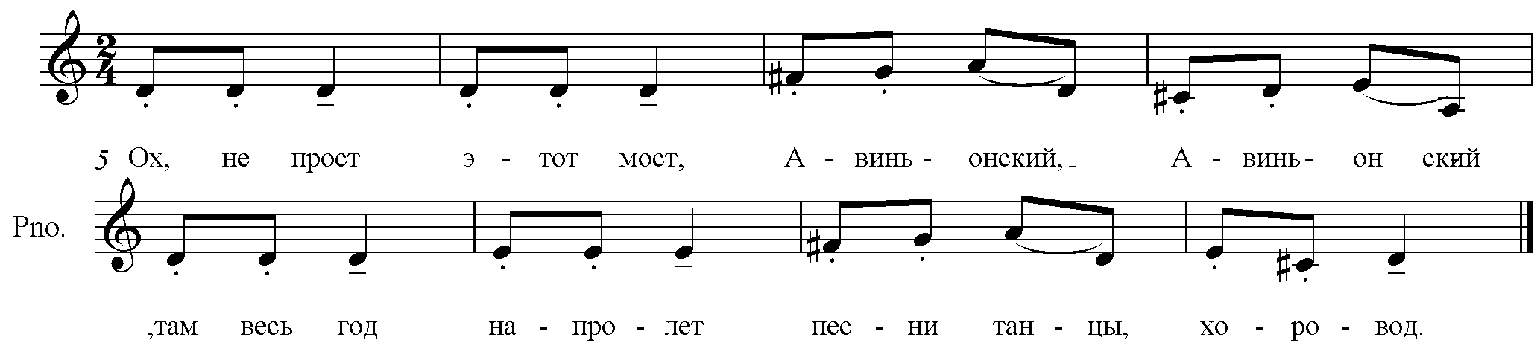
В школе есть ряд двигательных упражнений, которые проводятся без инструмента. «Звучащие жесты» - хлопки, шлепки, притопы, переносы рук по дуге, легкие удары по столу или крышке фортепиано всеми пальцами кистевым движением или каждым пальцем в отдельности. Все это является и «школой ритмики»
Пример-считалка «Раз, два – острова»
левая рука правая рука

раз, два ос-тро-ва

три, че-ты-ре- мы при-плы-ли

пять, шесть- схо-дим здесь

семь, во-семь- сколько сосен!

Де-вять, де-сять- я в пу-ти!
обе руки

до-счи-тал до де-ся-ти!
В этом примере ребенок на столе отхлопывает ритмический рисунок считалки.
Упражнение «Радуга-дуга» помогает ребенку ощутить свободу переноса рук не большие расстояния. «Рисуя» рукой над клавиатурой в воздухе дугу, ребенок проговаривает стишок:

Ой, ты, радуга-дуга!
Под тобой лежат луга.
В небе ты повисла,
Словно коромысло.
Я красивую такую
В полминуты нарисую!

Ребенок осваивает различные виды техники: пальцевые последования в пределах пяти-шести клавиш, передача звуковой линии из одной руки в другую по фразам, по небольшим группам нот, по отдельным звукам, двойные ноты, переносы из одной октавы в другие, отдельных попевок, интервалов, игра разной артикуляции – legato, non legato, staccato.
Вот как на примере сказки «Терем-теремок» ребенок знакомится с интервалами – секунда, терция, кварта, квинта.
«Стоял в чистом поле терем-теремок. Прискакала лягушка-квакушка, стучит в ворота и спрашивает:
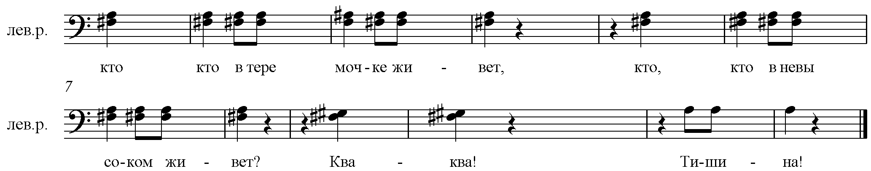

Стала лягушка-квакушка в теремочке жить, прибежала мышка-норушка:
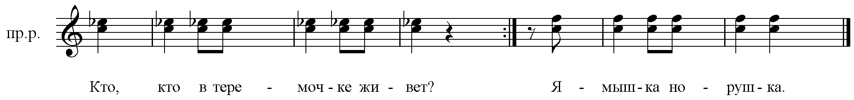
Стали они вдвоем жить. Вдруг стучится на рассвете Петушок горластый – Петя:
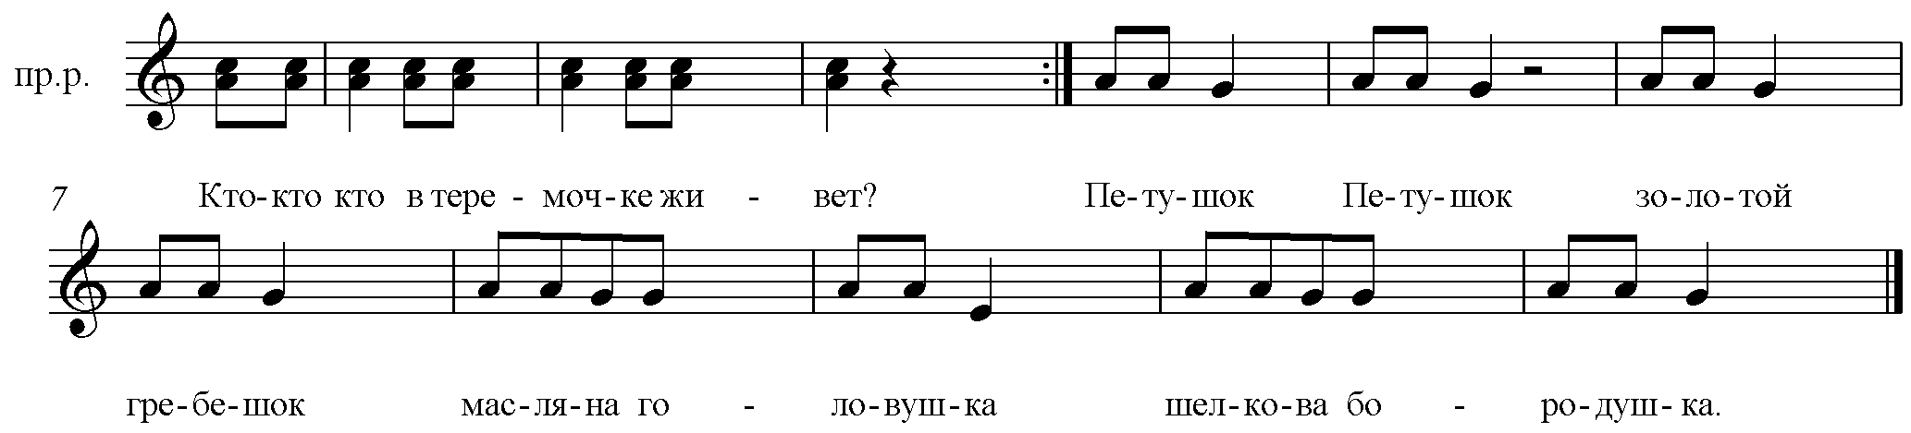

Вдруг стучится старый еж:
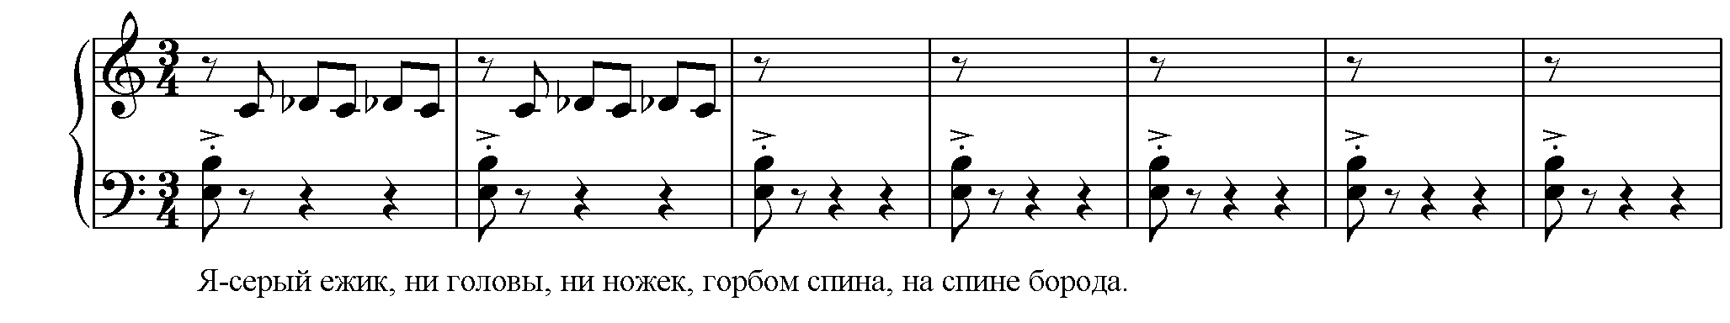

Для проверки себя, ребенок должен быстро найти все пройденные интервалы.
Процесс воспитания чувства ритма следует начинать именно с ритмики. Словесный текст, прочитанный даже по слогам, обычно не теряет смысла. Музыкальный же текст обязательно должен быть прочитан в своей временной организации, в своей метроритмической упорядоченности. Пока не фиксируется его (ребенка) внимание на чередовании разных долей (сильных и слабых). Надо добиться сначала переживания и осознания равномерности музыкального пульса, мерного следования метрических долей, «шагов, которые слышны в музыке».
Сразу после того, как ученик, мерно прошагав и прохлопав в ладоши тактовые доли, ощутил, «пережил» равномерную пульсацию, следует обращаться к простейшему способу записи «шагов», к записи палочками.
Вот упражнение «Звонкая песенка», или о разных палочках и с перекладинке:
Колокольцы-бубенцы
Раззвонились, удальцы.
Дили, диги, диги-дон.
Отгадай, откуда звон?
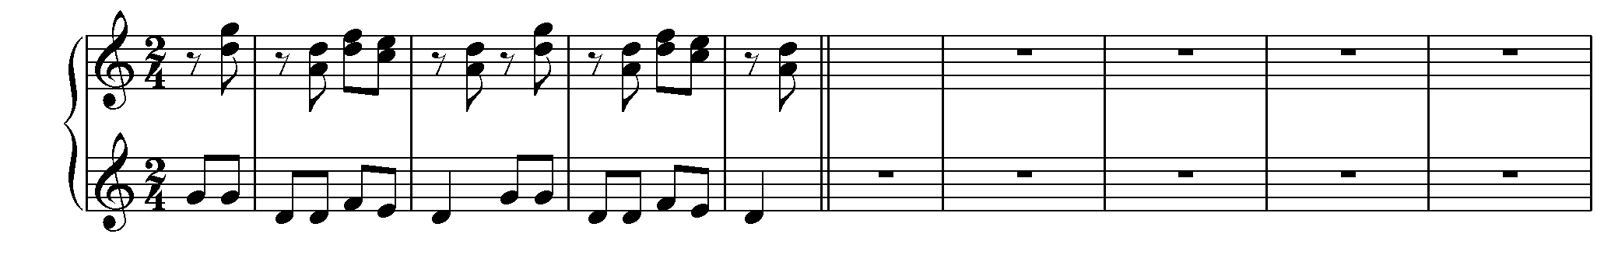

Эту песенку надо спеть, прохлопать в ладоши, определить короткие и долгие звуки. Записывается песенка палочками, но короткие палочки (восьмые) соединяются перекладинкой, а длинные палочки (четвертные) не соединяются с другими.

Такая фиксация долей зримыми вертикальными линиями, помогает интенсивному ощущению пульсации и ее осознание, а также закладывается основа будущей ритмической записи.
Восьмые и четверти – вот исходное соотношение длительностей в школе Баренбойма и Перуновой, их сочетания в двухдольном размере ( ,, , ) должны быть в первую очередь освоены учеником, а не как арифметически «высчитываемые» категории. На материале двух-трех песен и стишка с ясно выраженной ритмикой восьмых и четвертей ребенок учится записывать и читать временные соотношения. Нет необходимости объяснять ученику, почему одни длительности названы восьмыми, а другие – четвертями. Долгие звуки просто связываются с одним наименованием, короткие – с другим.
Ученик пальцами «говорит» - простукивает стихи:
Фокус-покус, трали-вали,
Едет мышь на самосвале,
Ты чего же это, мышь,
Сверху вниз на нас глядишь?
Кыш! Кыш! Кыш!

Вот еще одно стихотворение, которое надо «проговорить» пальцами правой и левой руки:
Шесть котят есть хотят
Дай им каши с молоком
Пусть лакают языком,
Потому что кошки
Не едят из ложки!

При освоении ритма широко используется система ритмослогов. Каждая длительность получает свое слоговое обозначение. В сознании ученика звуковая протяженность связывается с ее кратчайшим наименованием. Создаются ритмические стереотипа, облегчающие прочтение ритмической записи, и притом без счета.
С первых шагов обучения ребенку нужно понять, пережить смысл паузы. Паузы – вид музыкальной выразительности, выразительный перерыв в звучании, а не пустота, которую только и надо, что просчитать. Во время паузы продолжается течение музыки, и хотя наступает тишина, но в нее надо вслушиваться сосредоточенно, как и в звуки.
Упражнение – «Пауза – неслышинка» в стихотворении:
Вот два совершенно одинаковые, но чем-то разные стиха.

Был сапожник? Был, был!  Шил сапожник? Шил, шил!  Для кого сапожки?  Для соседской кошки. | Был сапожник? Был!  Шил сапожник? Шил!  Для кого сапожки?  Для соседской кошки.


В одном стихотворении появилась пауза-неслышинка.

Начав ритмическое воспитание ученика с ощущения равномерной пульсации, следует переходить к осмыслению характера чередующихся долей-сильных и слабых. Ребенка подводят к осознанию-переживанию тяжелых и легких «шагов».
Упражнение «О тяжелых и легких шагах»:
В стихотворении надо проставить ударения.

За’инька,  Вы’йди в сад.  Се’ренький,  Вы’йди в сад. | За’йка, за’йка,  Вы’йди в са’д.  Се’рый, се’рый,  Вы’йди в са’д.
Ребенок шагает под стихотворение, шаги разные – тяжелый (сильный) шаг, замет легкий (слабый) шаг. И так все время: сильная доля сменяется со слабой долей. Естественно, за этим следует разговор о такте и тактовой черте, которую ставят перед сильной долей.
В 70-х годах выходит в свет учебное пособие А.Артоболевской «Первая встреча с музыкой» (из опыта работы педагога-пианиста). Настоящее пособие ориентировано на первый год обучения. Оно адресовано детям и красочно иллюстрировано. Это пособие возникло на практической почве и является плодом многолетней работы А.Артоболевской с детьми. Главная задача автора – сделать интересными и любимыми занятия музыкой.
Занимаясь постановкой рук, педагог должен делать это незаметно, ненавязчиво, при помощи своих рук. Ребенку говорят, что его руки, «как резиновый шланг для поливки», надо добиваться, чтобы сила «текла» по всей руке от плеча к кисти и кончику пальца, как «вода по шлангу». Артоболевская приводит много интересных упражнений для освобождения плечевого пояса, всей, постановки всех пяти пальцев на клавиатуру. Вот несколько из них:
Ребенок разводит руки в стороны, освобождает мышцы спины, шеи, плеч. Весь корпус, руки свободно «падают» вперед, после этого медленно выпрямляется, принимая прежнее положение.
«Мельница» - ребенок начинает раскачивать вначале одной рукой, затем другой, как мельницей.
«Колобок» - раскручивается кисть ребенка руками педагога по очереди правую и левую, после этого кисть становится более гибкая.
«Поцелуй с карандашом» - чтобы ребенок лучше понял, как надо прикасаться к клавише, кончик пальца вертикально опускают на карандаш, пальцы как бы здороваются (целуются) с карандашом.
В этой работе каждый педагог должен проявить искусство, изобретательность, своего рода талант. Ребенок должен ощутить, что его руки – передаточное звено для выражения в звуках его помыслов и желаний, это его голос.
Большая опасность в работе с детьми – зажатость рук. Чтобы избежать этого, А.Артоболевская раскладывает известную мелодию между правой и левой руками третьим пальцем. В песенке «Лека» перенос левой руки должен быть свободным после глубокого погружения на главную ноту мелодии:
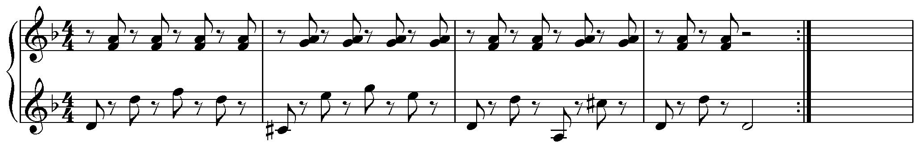
В «Дразнилке» используется встречное движение четвертым, третьим, вторым пальцами в правой и левой руках не legato:

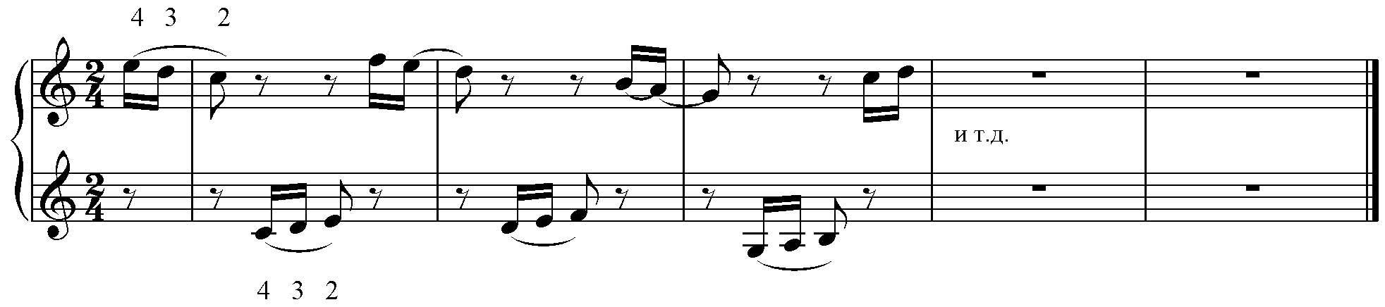
Пьеска «Воробей» закрепляет прием погружения веса руки на центральный третий палец:
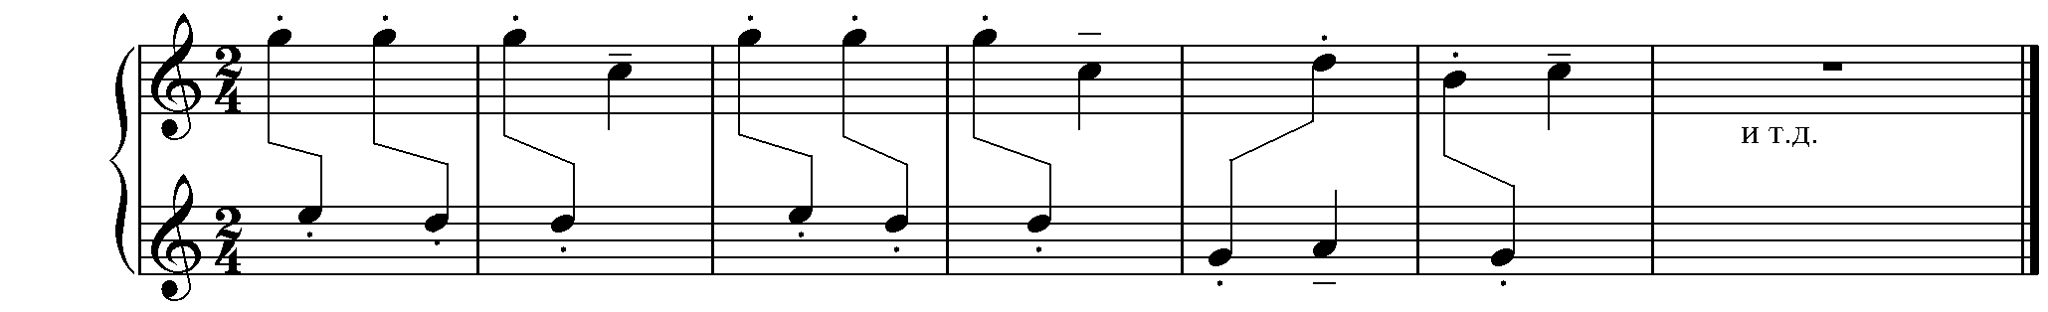

Знакомство с ритмом для детей происходит через движение. Большую помощь в восприятии ритма окажут удачно подобранные ритмические стишки, подтекстовки. Представление о сильных и слабых долях дети легко получают от произношения соответствующих слов: Ма-ша, ба-ра-бан, бе-ре-за.
Объясняя длительности звуков, надо уяснить, что пауза – как бы дыхание в музыкальной речи. Пауза – это перерыв в звучании, но не в дыхании. Удачен пример в кружевными занавесками. Паузы подобно дырочкам в рисунке кружев, узор составляет чередование пустых и заполненных промежутков. Музыкальный узор состоит из чередования тишины и заполненных звуков. Это и создает саму ткань музыки.
В 90-х годах выходит в свет сборник Т.И. Смирновой «Фортепиано. Интенсивный курс». Перемены, происходящие в общественной жизни нашей страны в значительной степени затронули систему образования и культуры. За многие десятилетия в системе ДМШ, ДШИ, ДХШ накопилось много противоречий. Одна из причин таких противоречий являются повсеместная малоэффективная направленность музыкального обучения на концертное исполнительство и отсутствие в изучаемых музыкальных дисциплинах межпредметных связей, дающих целостное представление о музыкальном искусстве, что необходимо как для профессионального музыкального становления, так и для развития навыков любительского музицирования. Другой причиной, ведущей к снижению уровня обучения в музыкальной школе, является перегруженность детей в общеобразовательной школе. В основе этого курса лежит принцип одновременного развития всех навыков и знаний, необходимых для игры на фортепиано, а также в основе обучения лежит принцип «погружения», когда обучаемому сразу дается огромный объем информации, которая осваивается им в практической деятельности. Одновременное развитие слуха, чувства ритма, умение читать нотную запись, играть двумя руками, работать над музыкальными образами, подбирать по слуху, импровизировать повышает эффективность овладения каждым навыком в отдельности и обеспечивает целостный подход к обучению. Этот курс состоит из 3 этапов:
1 этап – интенсивное обучение основным приемам игры на фортепиано. Основная цель - научить ребенка самостоятельно работать над несложными произведениями, свободно разбирать нотный текст, легко читать с листа.
2 этап – развитие творческих способностей музыканта–исполнителя. преподаватель консультирует ученика, помогает в осуществлении его замыслов.
3 этап – самостоятельная работа учащихся над произведениями. Проводятся беседы об исполнительском мастерстве, о творчестве разных композиторов. Одновременное обучение различными составляющими искусства фортепианной игры требует значительного повышения интенсивности труда педагога («интенсив» - напряжение, усилие). Учащимся же обучение по данной системе дается легко и занятия вызывают у них постоянный интерес. Именно в совместном, интенсивном, творческом труде педагога и ученика – залог успеха обучения. Все эти этапы характеризуются высоким уровнем усвоения всего блока знаний, т.е. идет как бы развитие по спирали целого комплекса составляющих элементов искусства фортепианной игры.
Уже на первых уроках дети играют на фортепиано простые песенки и упражнения, знакомятся с клавиатурой, записью нот, ритмической записью. С 5 урока начинается комплексная работа над пьесами, в ходе которой усложняются упражнения по ритму, постановке рук, звукоизвлечению. Подготовительные упражнения – на порядок выше разучиваемой пьесы. С 8 урока приступают к теме «Импровизация на инструменте». За 2 месяца обучения дети получают основные навыки в постановке рук, игре различными штрихами, которые они отрабатывают при исполнении песен, пьес, этюдов. С 3 месяца вводится тема - «Подбор песен по слуху с аккордовым сопровождением». Во 2 четверти дети начинают играть и читать с листа одновременно двумя руками. Со 2 полугодия в репертуар вводится джазовая музыка. Дети исполняют джазовые ансамбли вначале с педагогом, затем с учащимися 1-2 года обучения.
Автор пособия предлагает для постановки рук, посадки за фортепиано детям заниматься «танцевальными минутками» 5-10 минут перед началом занятий. В таком легком и приятном времяпровождении ребенок укрепляет мышцы, освобождается от зажатости, развивает ритмическое чувство. Вот несколько упражнений, которые помогают ребенку правильно сидеть за фортепиано, ровно держать спину, оставлять руки и плечи свободными.
Упражнение «Новая и сломанная кукла»:
Ребенок сидит, как кукла с прямой, напряженной спиной и раскачивается вперед и назад. Затем расслабляется – кукла сломалась.
Упражнение «Подснежник»:
Преподаватель играет пьесу П.И.Чайковского «Подснежник». Ребенок сидит на стуле, руки лежат свободно на коленях. 1 фраза – подснежник «растет» - правая рука плавно поднимается и опускается. Кисть висит расслабленная, как цветок подснежника, ладошка собрана и опущена вниз, как у подснежника. Затем (2 фраза) с левой рукой и 3 фраза – поднимаются обе руки с покачиванием вверху расслабленными кистями.
На занятиях с маленькими детьми не следует употреблять слово «упражнение», лучше говорить «Давай поиграем в куклу».
Вот несколько упражнений на постановку рук:
«Мячик» или «Отдай мне руку»:
Рука ребенка должна быть полностью расслаблена, чтобы педагог мог подбрасывать и ловить ее, как мячик.
Следующие упражнения развивают координацию движений, цепкость и свободу рук, глубину взятия звука, глубокое legato. «Лифт» - ребенок поочередно поднимает и опускает руки, как 2 лифта в доме. Усложняется упражнение в следующем порядке: руки опускаются на расслабленные кулачки, затем на все пальцы, на 1 и 5 пальцы и, наконец, на каждый палец отдельно. «Машинка» - ребенок водит маленькую игрушечную машинку то влево, то вправо (передний ход, задний ход). Кистевой сустав идет впереди и ведет за собой пальцы. Стол делится на 2 части (дорога для левой руки, дорога для правой). До линии машинку ведет левая рука, затем плавно перехватывает правая рука. «Марширующие гномы» - пальцы «шагают», как гномы шагают ножками. Работают 2 и 3 пальцы, 2 и 4, 3 и 1, 2 и 1, 2 и 5, 3 и 5, 1 и 5, 4 и 3. Рассказывается история о забавных гномах, которые шагают ножками, сидя на стульчиках. Можно предложить ребенку попробовать тоже самое. Обращается внимание: ноги шагают, колени согнуты, сидит спокойно, не подпрыгивая. Теперь ученику понятно, что кисть остается в спокойном состоянии, а двигаются только согнутые пальцы. «Паучок» или «Краб» - «шагают» все пальцы. Педагог дает команду, какими пальцами «шагать». Причем следует называть разные пальцы для левой и правой руки. Например, одновременно «шагают» в левой руке 5 и 1, в правой руке 2 и 4 пальцы или в левой руке 3 и 1 и в правой 3 и 5. Так ребенок быстро запомнит номера пальцев. «Паучки пошли в поход» - паучки несут тяжелый рюкзак и, пройдя пятью лапками (все пальцы подряд), осторожно отдают рюкзак второму паучку. Так они и ходят, передовая друг другу тяжесть. Ребенок переносит «тяжесть» из пальца в палец, из руки в руку. «Вешалка» - ребенок ставит пальцы на стол, но с таким ощущением, что будто повесил на них руки. Теперь нужно свободно покачать локтями. Сравнение – вешалка – рука, а пальцы – крючок.
Упражнения простые, интересные, нравятся детям, их можно включить в утреннюю гимнастику, делать между чтением книг или просмотром телевизора.
Работу по развитию метро-ритмического чувства у ребенка надо начинать с первого занятия. В первую очередь следует отказаться от принятого счета вслух «раз и, два и», т.к. такой счет ассоциируется у детей с подсчитываением количества нот в такте, а не с ощущением длительности их звучания, что мешает развитию внутреннего чувства ритмической пульсации. Автор предлагает для определения темпа и пульса музыки ребенку «отстучать» различные отрывки. Затем приступить к их записи. «Пульс» записывается вертикальными черточками, а спокойный средний шаг - .
Лев.р. – пульс пр.р. – ритм
Рассказывается небольшая история про маму, гуляющую с ребенком. Малышу приходится делать в два раза больше шагов:
Записываем шаги ребенка.

Предлагается произносить ритм, используя слоговую поддержку – ти-ти- , та - .
Мама и малыш гуляют вместе, поэтому одной рукой простучим шаги мамы, а другой – малыша.

А вот с работы пришел папа и тоже решил прогуляться со своей семьей. Но у папы шаги очень большие. Чтобы все успели, он идет очень медленно, так медленно, что пульс успевает ударить 2 раза.

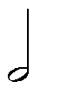

Можно предложить ребенку самому написать схемы для персонажей сказок, получится игра «Чьи это шаги?». Хорошо поиграть на 2 клавишах. Тогда это не просто 2 ноты, а музыка шагов, где есть образ шагающего, ритм, высота звука, темп, динамика.
Все устали и остановились – целая нота. Считать ее не обязательно, достаточно сказать, что тянется целая нота долго. Когда у ребенка будет развито чувство внутренней пульсации, он всегда ее выдержит.
Работать над ритмическими схемами предлагается в следующей последовательности:
- Берется маленький блок и отрабатывается до автоматизма (лев.р. – стучит пульс, пр.р. –ритм и наоборот)
и т.д.
Записывать блоки можно в любом размере, в том числе на 5/4, на 9/4. Ребенок научится свободно переходить с размера на размер и подготовит себя к исполнению пьес, которые встретятся чуть позже, особенно в джазовой музыке.
- Из блоков составляются длинные и разнообразные схемы. Можно написать блоки на карточках и ребенок сам будет из раскладывать в разных комбинациях и стучать.

После выполнения простых ритмических упражнений можно давать ребенку и общепринятую схему длительностей:

Показать это можно не на общепринятом примере с яблоком, а на длинной полоске бумаги. Можно нарисовать целую ноту, далее одновременно делать тройное действие: вести карандашом по полоске бумаги, голосом тянуть звук и отстукивать пульс ногой. Далее – делим пополам полоску бумаги – получилось 2 более коротких звука и т.д. Но тройное действие следует выполнять постоянно, чтобы ученик чувствовал, что музыка – искусство во времени. Разъясняя схему, необходимо закреплять временное, метрическое, зрительное и слуховое восприятие записи.
Можно предложить детям дальше историю про маму и малыша. Если раньше они шагали, то теперь будут танцевать. Танцевальные движения гораздо сложнее, чем простые шаги. Теперь на пульс нужно будет пробежаться, покружиться, остановиться, подпрыгнуть, сделать притопы и т.д.:
3
3

Простукивая триоли, надо обязательно проставить акценты, чтобы дети лучше чувствовали триоли и дуоли, т.к. счет произносится одинаково.
3
3
3

Смело надо давать синкопированные ритмы и паузы, т.к. дети легко осваивают и исполняют эти ритмические схемы.
Короткие блоки собираются в длинные схемы, чтобы «перебить» автоматизм и активизировать внимание, так необходимые при чтении с листа. Пульс отсчитывает нога, а ритм стучит то левая, то правая рука. Постепенно прекращается постукивание ногой, используют ее только в пьесах с синкопированным ритмом в двух руках.
Ритмические упражнения должны быть постоянным домашним заданием. Дома рекомендуется устраивать шумовые оркестры, где ребенок, конечно, главный исполнитель и руководитель.
Размер, такты, тактовую черту надо объяснять ученику на первых уроках. Предлагается такая форма объяснения – такты – это комнаты, в которых живут ноты. Размер комнат в каждом доме (пьесе) чаще всего одинаковый. Он проставлен сразу за ключевым знаком, если размер комнат меняется, то его записывают в начале такта: 2/4 , 3/4, 4/4, 5/4. Верхняя цифра означает количество «пульсов», а нижняя – чему равен пульс.
В комнате живет столько нот, сколько может поместиться в ударах пульса. Например, размер 2/4, следовательно, пульс равен четверти и их две. Задаются вопросы: сколько может жить нот в размере 2/4 одинаковой длительности? Как поселить целую ноту – длинную и важную? Она должна занять две комнаты, ведь в ней четыре пульса: - придется разделить ее и залиговать.
Переходя к более сложным ритмическим схемам, надо объяснить, что используемые слоги не обязательно закрепляются за определенной длительностью. Все это относительно, это не правило, а лишь помощь в работе с ритмом. «Та-а» -помогает протянуть длинную ноту, «та» - в два раза короче, «ти-ти» - еще короче. Поэтому, если в пьесе много коротких длительностей и почти нет половинных и целых нот, то можно назвать «ти», а -«та-а». Если встретится нота с точкой , можно добавить «м»: -та, - там.

Первые месяцы полезно считать, используя слоговую поддержку ритму (система «та, ти»). Задача – выработать у ребенка прямую взаимосвязь между ритмической записью и внутренним чувством метро-ритма.
По школе Т. И. Смирновой дети занимаются увлеченно, с удовольствием, т.к. быстро разучивают и играют разнообразные произведения, не тратя много времени на трудоемкий процесс разбора. Формирование внутреннего чувства ритма избавляет от утомительного счета вслух и открывает возможность с первых лет обучения играть джазовую и эстрадную музыку. Большое удовольствие ученику, его друзьям и родителям доставляет исполнение песен, столь необходимых для домашнего музицирования.
Когда ребенок видит, что его музицирование может доставить удовольствие родным, друзьям, что благодаря своим музыкальным талантам он становится интереснее и значительнее в их глазах, у него растет чувство самоуважения и желание самоутвердиться как личность в творческой музыкальной деятельности.
Есть люди, которые занимаются преподавательской деятельностью, но для которых всю жизнь их ученики остаются лишь «материалом». Под этим устрашающим словом нужно понимать некую бесформенную материю, которую преподаватель формирует согласно своим методическим представлениям: если «материал» податлив и легко обрабатывается, то он «хорош», в противном случае – это «плохой» материал. Мыслящие подобным образом преподаватели забывают, что ученик у инструмента – это не просто «единица обучения», а встреча двух людей, взаимно обогащающих друг друга, так как каждый из них – личность, со своими характерными качествами, проявлениями, способностями и возможностями. И встреча эта должна быть не только условием для профессиональной музыкальной деятельности, но частью личной жизни обоих, приятным переживанием, которому заранее радуешься и, вспоминая которое, испытываешь благодарность. Ведь преподаватель встречается со множеством человеческих судеб, он познает много жизненных истин из всех этих встреч и – сознательно или несознательно – оставляет на них печать своей собственной личности. Он учит не только ловкости и тонкости обхождения с клавиатурой, но оказывает воспитательное влияние в самом широком смысле слова – положительно е или отрицательное. Фортепиано – постоянный повод для этого воздействия и чрезвычайно специфическое средство воспитания. Фортепиано предоставляет такие воспитательные возможности, как ни один инструмент. Прежде всего, молодой человек может с его помощью ознакомиться с музыкальными произведениями, написанными для самого различного инструментального состава. Подобно тому, как композитор начинает работу над симфонией или оперой по фортепианному наброску, можно охватить наиболее существенные моменты произведений камерной, симфонической, оперной музыки при помощи фортепианного переложения. Тот, кто играет на рояле, имеет возможность получить всестороннее музыкальное образование.
Иначе говоря, «миссия» фортепианной игры состоит в том, чтобы воспроизводить музыку, написанную для этого инструмента, а также в возможности активной интерпретации любой музыки от 16 до 20 столетия. Именно активной – ведь есть существенная разница в том, слушаем ли мы какую-либо симфонию в идеальном исполнении или играем сами и вынуждены самостоятельно искать правильный темп, правильное проведение главной темы и т.д. При активном воспроизведении музыки мы гораздо более интенсивно и глубоко вживаемся в музыкальное произведение. Стремление к профессиональному характеру фортепианного обучения, к совершенствованию достижений на концертном поприще, вытеснило из преподавания заботу об истинной внутренней связи с миром музыки. Фортепианная игра, таким образом, стала для детей специальным предметом и перестала быть радостью. Давно уже пора вернуть фортепианному обучению его первоначальную многосторонность и значительность его роли в общем развитии.
Вторая характерная черта фортепианной игры состоит в том, что она систематически знакомит с гармонической стороной музыки. В наши дня гармоническая сторона фортепианной музыки слишком упускается из поля зрения. Когда-то пианист не мыслился без совершенного владения гармонией. Ведь исполнение фортепианных сопровождений было творческой импровизацией на основе гармонических связей. Однако, на уроках фортепиано опять применяются импровизированные сопровождения песен, практические гармонизации коротких мелодий, импровизации миниатюрных форм в заданных ритмах и т.д.
Третья возможность, которую представляет фортепианное обучение – это полифоническая игра. Фортепиано, в сущности – универсальный инструмент, который делает возможным полифоническую игру в полном смысле слова, т.е. включая самостоятельные динамические оттенки отдельных голосов. Имеются точные статистические данные (особенно в Венгрии) о благотворном влиянии музыкальной деятельности на немузыкальные способности – на изучение языков, занятия математикой, на физическое состояние. Вообще – на гармоническое развитие молодого человека. Таким же очевидным представляется и влияние полифонической музыки. Карл Штумпф – психолог и музыкант – собрал доказательства того, что человек на самом деле может одновременно воспринимать несколько голосов. Ученик должен развить в себе способность одновременного восприятия, продумывания, оформления и эмоционального переживания многих параллельных процессов. Человек, пожалуй, никогда в истории так интенсивно не привносил в практическую жизнь подобные способности, как в 20 веке. Будь то руководящие деятеля или строители, рабочие у сложных машин или шоферы – всем приходится с ясной головой следить за множеством параллельных процессов и сознательно вмешиваться в их ход. Где еще в жизни вы можете получить столь законченную психологическую подготовку, как на занятиях по фортепианной игре, когда вы с пониманием и с возрастающим вниманием играете Баха и Генделя?
Связь «человек и механизм» заключена в проблеме фортепианной игры. Фортепиано – это остроумный механизм, представляющий собой фабричное изделие высокого технического уровня. Звук в фортепиано возникает через механическое перенесение двигательного импульса на струны: он краток, звучит определенное время, при чем, начиная с момента появления звучания, неподвластен более исполнителю. Таким образом, способ звукоизвлечения у фортепиано менее сложный, чем у струнных или духовых инструментов. Мелодическая линия представляет собой нечто вроде «слухового обмана», т.к. в действительности это не связная «линия», а ряд обладающих разной силой раздельных звуковых толчков. И все же, какому музыканту не знакомо очарование основной мелодии из медленной части «Патетической» Бетховена или из «Грез любви» Листа? Кому может прийти в голову мысль, что он «в действительности» слушает не что иное, как раздельные «звуковые толчки»? Напротив, у слушателя создается впечатление о единой живой мелодии – как непосредственном выражении взволнованного чувства, как если бы он слушал игру скрипача. Инструмент перестает быть механизмом, он становится толкователем душевных переживаний в их самых тонких нюансах. И было бы хорошо, если бы учащиеся понимали и чувствовали, что фортепианная игра - это пример идеального решения проблемы – «человечество и техника». Между тем, сколько же еще есть преподавателей, которые держат своих учеников в беспомощной зависимости от механического звука фортепиано, допуская игру без мелодии, без чувства, без души!
От других видов инструментального обучения фортепианное обучение отличается прежде всего богатством фортепианной литературы. Юный пианист может исполнять оригинальные сочинения Баха, Гайдна, Моцарта, Бетховена, Шумана, Листа, Равеля, Шостаковича и др. Фортепианная литература располагает сочинениями любого жанра: от маршей и танцев – до произведений глубочайшего философского содержания, стремящихся отразить основные вопросы бытия. Фортепианная литература – это необозримо большая хрестоматия по истории культуры, неиссякаемый источник познания для музыканта. В ней скрыты также неисчерпаемые резервы педагогических возможностей.
Одна из важнейших специфических черт фортепианной музыки связана с тем, что фортепиано является как бы музыкальным центром дома: оно стоит в комнате, его все время видно, оно постоянно напоминает о своем существовании и о том, что на нем можно играть. Этот психологический момент нельзя обойти. Поскольку фортепиано нельзя переносить, то музыканты-струнники, духовики, певцы, желающие играть или петь с аккомпанементом – приходят в квартиру пианиста, чтобы музицировать в этом ограниченном пространстве. Там, где есть фортепиано, может зазвучать камерная музыка.
Фортепианная педагогика должна непременно учесть и использовать это обстоятельство. Уже в самом начале обучения нужно ознакомить детей с возможностью и прелестью домашнего музицирования, организовать совместные занятия, музыкальные вечера. Помимо обычных требований от родителей, чтобы они следили за домашними занятиями своих детей, преподаватель непременно должен договариваться с ними и о том, чтобы время от времени дома устраивались детские музыкальные собрания (желательно с чаепитием, играми). На таких домашних встречах дети лучше всего способны почувствовать вдохновляющую, воодушевляющую и объединяющую силу музыки. Музыкальная программа этих встреч поначалу должна составляться преподавателем, а позже ее должны продумывать сами дети.
Место домашнего музыкального центра фортепиано занимает прежде всего благодаря самому замечательному своему свойству – это совершенно самостоятельный музыкальный инструмент, не требующий сопровождения. Фортепиано может звучать на семейных празднествах, на дружеских встречах, оно может вечерами нежно убаюкивать детей, перенося их в мир сна и сновидений. Современные семьи часто вовсе не знают этих возможностей фортепиано. И здесь задачей преподавателя является привлечение внимания родителей к возможностям инструмента, составление вместе с детьми музыкальных программ для семейных праздников, а также и просто для проведения семейного досуга и совместного слушания музыки в семейном кругу.
К сожалению, в наше время такая музыкальная домашняя активность довольно редка, и это связано не только с недостатком времени. Музыка способна оторвать человека от его повседневных забот и увести его в мир высоких чувств, философских размышлений над жизнью. Но музыка не только утешает, не только волнует, не только объединяет, но и является неким барометром духовного уровня человека. И было бы желательно, чтобы преподаватели и директора музыкальных школ время от времени беседовали с родителями не только с текущих проблемах учебы, но и о том фоне и окружении, от которых зависит успешное обучение музыке.
Многие педагоги – муз., если не идут вслед за временем, не развиваются, не пополняют свои знания, работу новыми чертами, становятся жертвами рутинного мышления: привыкнув обучать ученика каким-то одним установленным способом, они проникают убеждением, что этот метод лучший из возможных. Но время не стоит на месте! Оно идет вперед!
И прав был Л. Баренбойм, когда говорил: «…методика должна расширять кругозор учителя, а не сужать его». В школах Баренбойма и Перуновой и Артоболевской много схожих методических элементов. А. Артоболевская была педагогом-практиком, а не теоретиком. Она не придала своему пособию научное значение, хотя труд большой. В конце предисловия она так и пишет:
«В своей практической педагогике я считаю нужным «брать на пробу» любой опыт, любой поиск. Поэтому я всегда прислушиваюсь к мнению других педагогов, работающих над созданием лучшего метода в занятиях с начинающими.»
И как бы мостиком уже в наши годы - является «Интенсивный курс Т.И. Смирновой». Ученики играют классику, джаз, эстраду, сочиняют, импровизируют, но самое главное – они любят музыку и с большим интересом и охотой занимаются. Именно в совместном творчестве труд педагога и ученика – залог успеха обучения.

Литература:
- Л.Баренбойм, Н.Перунова «Путь к музыке» Ленинград. Всесоюзное издательство «Советский композитор» 1989 г.
- Ян Достал «Ребенок за роялем» (педагоги-пианисты социалистических стран о фортепианной методике). Издательство «Музыка» Москва 1981 г.
- А.Артоболевская «Первая встреча с музыкой» учебное пособие. Москва. Издательство «Советский композитор» 1985 г.
- Смирнова Т.И. Методическое пособие, рекомендации. Фортепиано. Интенсивный курс. Издательство ЦСДК Москва 1994 г.
- Смирнова Т.И. Программа. Класс специального фортепиано. Интенсивный курс. Для ДМШ, муз. отделений школ искусств. Москва. 1997 г.

